127 Studio

Informasi yang terkandung dalam dokumen ini sangat rahasia dan ditujukan hanya untuk penerima.

Penggunaan yang tidak sah, penyalinan, perubahan atau distribusi dokumen ini sangat dilarang dan mungkin melanggar hukum.

Distribusi lebih lanjut harus seizin 127 Studio

**Technical and Commercial Proposal**

Sistem Informasi Klinik Mata

# Catatan dan Modifikasi

|  |  |  |
| --- | --- | --- |
| **Versi dan Tanggal** | **Ditulis oleh** | **Objek Modifikasi** |
| Versi 1 – 10 Juni 2018 | 127 Studio | Dokumen baru |

**Catatan** : semua modifikasi dari versi sebelumnya telah ditulis dengan warna biru pada proposal.

# Daftar Isi

Catatan dan Modifikasi i

Daftar Isi ii

Pendahuluan 1

Tentang 127 Studio 1

*Technical Proposal* 2

Alokasi Sumber Daya 2

Profil Konsultan Terpilih 2

Struktur Organisasi 2

Manajemen Proyek 2

Jangka Waktu dan Sumber Daya Proyek 2

Solusi yang Diusulkan 2

Arsitektur Aplikasi 2

Aplikasi Web (*Backend*) 3

Aplikasi Web (*Frontend*) 3

Appendix I –Linimasa 4

Appendix II – Bujet Proyek 5

Pengumpulan Kebutuhan (*Gathering Requirements*) 5

Pengembangan (*Development*) 5

*Deployment* – (UAT dan *Training*) 5

Overhead 5

*Gathering Requirements* 5

UAT 6

*User Training* 6

Appendix III – Biaya Pemeliharaan Tahunan 7

Appendix IV – *Dedicated Team Help Desk* 8

# Pendahuluan

## Tentang 127 Studio

# *Technical Proposal*

## Alokasi Sumber Daya

Solusi pengembangan akan dipercayakan kepada tim kami di Jakarta dan Malang.

### Profil Konsultan Terpilih

Sebagai bagian dari tim proyek kami, para ahli dan konsultan kami sepenuhnya bertanggung jawab atas implementasi dan dukungan yang sukses. Mereka juga memiliki kualifikasi yang diperlukan dan pengalaman teknis yang substansial dalam implementasi dan sistem pendukung.

### Struktur Organisasi

Kami mengusulkan tim yang terdiri dari 9 ahli. Semua anggota tim akan 100% didedikasikan untuk proyek ini.

Semua ahli memiliki pendidikan terakhir minimal Sarjana dan sekurang-kurangnya satu tahun pengalaman dalam spesialisasi mereka.

## Manajemen Proyek

### Jangka Waktu dan Sumber Daya Proyek

Pengembangan proyek ini membutuhkan 18 hingga 20 minggu dari pengumpulan kebutuhan hingga penerapan dan pelatihan untuk pengguna akhir. Detail hari kerja untuk setiap sumber daya atau peran seperti di bawah ini:

* Manajer Proyek: 72 hari kerja
* Analis Sistem: 37 hari kerja
* Kontrol Kualitas: 51 hari kerja
* Desainer Web (Front End, Java Script): 21 hari kerja
* Desainer Database : 6 hari kerja
* Pengembang Web: 88 hari kerja (akumulasi 2 orang)
* Pengembang *Mobile* : 48 hari kerja (akumulasi 2 orang)

Kami mengusulkan perencanaan secara rinci sebagai berikut (lihat Appendix I – Linimasa)

## Solusi yang Diusulkan

### Arsitektur Aplikasi

### Aplikasi Web (*Backend*)

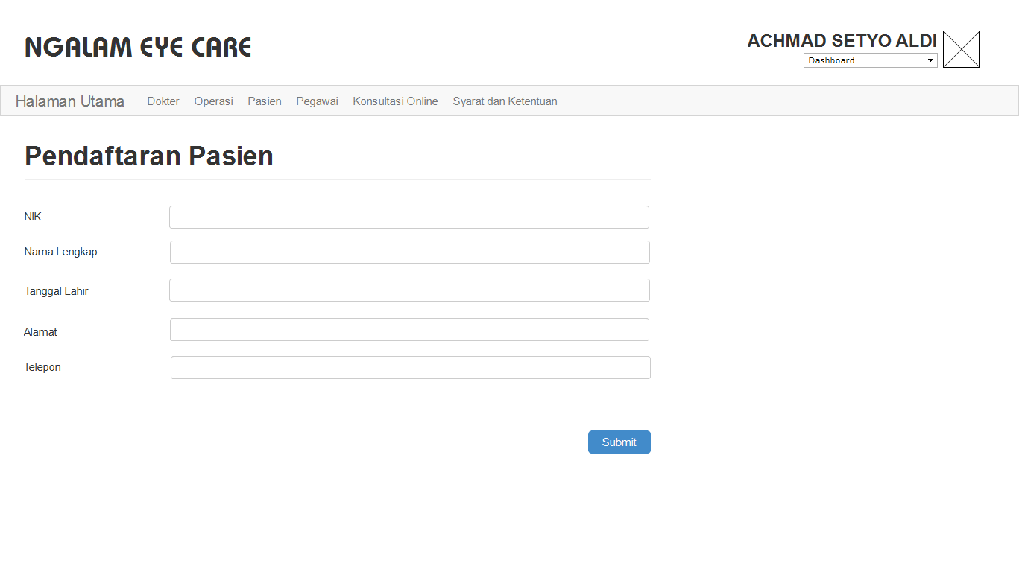

### Aplikasi Web (*Frontend*)

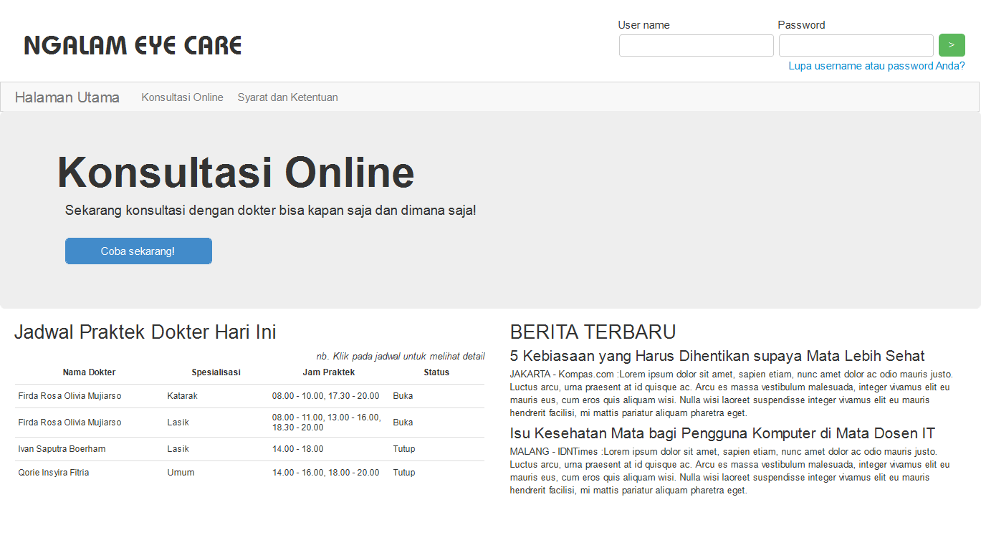

# Appendix I –Linimasa

Jadwal :

* Pengumpulan Persyaratan : 16 – 26 April 2018
* Desain : 27 April – 11 Mei 2018
* Pengembangan : 14 Mei – 1 Agustus 2018
* Pengujian Aplikasi : 2 – 9 Agustus 2018
* Pelatihan Pengguna : 10 – 16 Agustus 2018

# Appendix II – Bujet Proyek

## Pengumpulan Kebutuhan (*Gathering Requirements*)

|  |  |  |  |  |  |
| --- | --- | --- | --- | --- | --- |
| **No.** | **Resource** | **Man** | **Day** | **Effort** | **Man Day** |
| 1 | Project Manager | 1 | 10 | 100% | Rp 10.000.000,00 |
| 2 | System Analyst | 1 | 10 | 100% | Rp 9.000.000,00 |
| 3 | Web Designer | 1 | 10 | 100% | Rp 8.000.000,00 |
| 4 | Web Developer 1 | 1 | 10 | 100% | Rp 6.000.000,00 |
| **TOTAL** | | | | | Rp 33.000.000,00 |

## Pengembangan (*Development*)

|  |  |  |  |  |  |
| --- | --- | --- | --- | --- | --- |
| **No.** | **Resource** | **Man** | **Day** | **Effort** | **Man Day** |
| 1 | Project Manager | 1 | 55 | 100% | Rp 55.000.000,00 |
| 2 | System Analyst | 1 | 20 | 100% | Rp 18.000.000,00 |
| 3 | Web Designer | 1 | 11 | 100% | Rp 8.800.000,00 |
| 4 | Database Designer | 1 | 6 | 100% | Rp 4.200.000,00 |
| 5 | Web Developer 1 | 1 | 44 | 100% | Rp 26.400.000,00 |
| 6 | Web Developer 2 | 1 | 44 | 100% | Rp 26.400.000,00 |
| 7 | Web Developer 3 | 1 | 44 | 100% | Rp 26.400.000,00 |
| 8 | Web Developer 4 | 1 | 44 | 100% | Rp 26.400.000,00 |
| 9 | Quality Control | 1 | 44 | 100% | Rp 35.200.000,00 |
| TOTAL | | | | | Rp 226.800.000,00 |

## *Deployment* – (UAT dan *Training*)

|  |  |  |  |  |  |
| --- | --- | --- | --- | --- | --- |
| **No.** | **Resource** | **Man** | **Day** | **Effort** | **Man Day** |
| 1 | Project Manager | 1 | 11 | 100% | Rp 11.000.000,00 |
| 2 | Web Developer 1 | 1 | 11 | 100% | Rp 6.600.000,00 |
| TOTAL | | | | | Rp 17.600.000,00 |

|  |  |  |
| --- | --- | --- |
| **Software Implementation Cost** | **Total** | **Rp 277.400.000,00** |

## Overhead

### *Gathering Requirements*

#### Minggu Pertama

|  |  |  |  |  |  |  |  |
| --- | --- | --- | --- | --- | --- | --- | --- |
| **Man** | **Days** | **Plane** | **PP Client - Hotel** | **Hotel Room** | **Hotel** | **Allowance** | **Total** |
| 4 | 5 | Rp 1.860.000,00 | Rp 600.000,00 | 1 | Rp 400.000,00 | Rp 300.000,00 | Rp 3.160.000,00 |

#### Minggu Kedua

|  |  |  |  |  |  |  |  |
| --- | --- | --- | --- | --- | --- | --- | --- |
| **Man** | **Days** | **Plane** | **PP Client - Hotel** | **Hotel Room** | **Hotel** | **Allowance** | **Total** |
| 4 | 5 | Rp 1.860.000,00 | Rp 600.000,00 | 1 | Rp 400.000,00 | Rp 300.000,00 | Rp 3.160.000,00 |

### UAT

|  |  |  |  |  |  |  |  |
| --- | --- | --- | --- | --- | --- | --- | --- |
| **Man** | **Days** | **Plane** | **PP Client - Hotel** | **Hotel Room** | **Hotel** | **Allowance** | **Total** |
| 2 | 6 | Rp 930.000,00 | Rp 600.000,00 | 1 | Rp 400.000,00 | Rp 300.000,00 | Rp 2.230.000,00 |

### *User Training*

|  |  |  |  |  |  |  |  |
| --- | --- | --- | --- | --- | --- | --- | --- |
| **Man** | **Days** | **Plane** | **PP Client - Hotel** | **Hotel Room** | **Hotel** | **Allowance** | **Total** |
| 2 | 6 | Rp 930.000,00 | Rp 600.000,00 | 1 | Rp 400.000,00 | Rp 300.000,00 | Rp 2.230.000,00 |

|  |  |  |
| --- | --- | --- |
| **Overhead Cost** | **Total** | **Rp 10.780.000,00** |

*) *Semua biaya tidak termasuk PPN 10%*

# Appendix III – Biaya Pemeliharaan Tahunan

|  |  |  |
| --- | --- | --- |
|  |  |  |
|  |  |  |
|  |  |  |

*) *Setiap permintaan perubahan atau perbaikan bug dapat menggunakan manday untuk dukungan pemeliharaan tahunan.*

# Appendix IV – *Dedicated Team Help Desk*